*Вестник № 32 ИРБИЗИНСКОГО 05 сентября 2022г.*

*СЕЛЬСОВЕТА*

Периодическое печатное издание Совета депутатов

и администрации Ирбизинского сельсовета

Карасукского района Новосибирской области

/ издается с июля 2007 г./

В номере:

**Памятка по лампам**

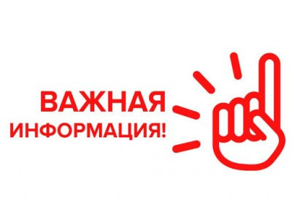

Уважаемые граждане!

В соответствии с п.5 Правил обращения с отходами производства и потребления в части осветительных устройств, электрических ламп, ненадлежащие сбор, накопление, использование, обезвреживание, транспортиров и размещение которых может повлечь причинение вреда жизни, здоровью граждан, вреда животным, растениям и окружающей среде, утвержденных Постановлением Правительства РФ от 28.12.2020 № 2314, администрация Ирбизинского сельсовета Карасукского района Новосибирской области информирует о создании места накопления отработанных ртутьсодержащих ламп (опасных отходов I-III класса) по адресу: Новосибирская область, Карасукский район, село Ирбизино, улица Центральная, 12а (здание гаража). Прием ртутьсодержащих ламп будет проводиться каждый понедельник в 09 час.00 мин.

По всем возникающим вопросам по сбору опасных отходов I-III класса обращаться к Главе Ирбизинского сельсовета Карасукского района Новосибирской области по телефону: 83835542145.

**Администрация Ирбизинского сельсовета**

*************************

|  |  |  |
| --- | --- | --- |
| Редакционный совет:  Гавло М.И..  Ивануха Н.Н.  Баган О.В. | Адрес  Новосибирская область  Карасукский район  с. Ирбизиноул.Центральная 8 | Газета отпечатана 05 сентября 2022г.в компьютерной программе  администрацией Ирбизинского сельсовета. Тираж 10 экз. |